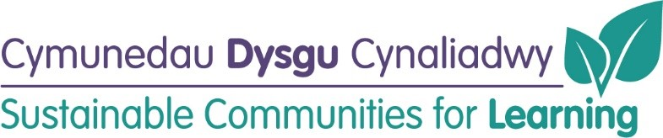

Ailwampio Ysgolion Cynradd: Ysgolion Cynradd Cwm a Rhiw Beaufort
(Band B)
(diweddarwyd Mehefin 2022)

Amserlen Cyflenwi:
***Cyflenwi Band B yn amodol ar ystyriaethau cyllid***
Achos Busnes: | Cyflwynwyd a Chymeradwywyd
Paratoi dogfen tendr/gwaith dylunio manwl: | I’w benderfynu
Brîff prosiect: | Haf 2023
Allan ar dendr: | I’w benderfynu
Penodi contractwr: | I’w benderfynu
Dechrau: | I’w benderfynu:
Cwblhau: | I’w benderfynu

Cynnydd hyd yma:

